Bezrobotni
mieszkańcy wsi na rynku pracy województwa lubuskiego
w 2022 roku

Zielona Góra, maj 2023 rok

Spis treści

Wstęp 3
1) Liczba bezrobotnych mieszkańców wsi w województwie lubuskim 4
2) Napływ i odpływ bezrobotnych mieszkańców wsi 6
a) Napływ osób bezrobotnych na terenach wiejskich 6
b) Odpływ osób bezrobotnych na terenach wiejskich 7
c) Przyczyny odpływu bezrobotnych z ewidencji PUP 7
3) Struktura bezrobotnych mieszkańców wsi 9
a) Wiek 9
b) Wykształcenie 10
c) Staż pracy 11
d) Czas pozostawania bez pracy 12
4) Zróżnicowanie lokalne bezrobocia wśród mieszkańców wsi na poziomie powiatów 13
Podsumowanie 15
ANEKS. Część tabelaryczna 17

Wstęp

Pomimo, iż polska wieś nadal utożsamiana jest z rolnictwem i pracą we własnym gospodarstwie rolnym, to w rzeczywistości w coraz mniejszym stopniu jest ona zależna od rolnictwa.
Znaczenie rolnictwa nie odgrywa już tak dużej roli w rozwoju gospodarki zarówno krajowej, jak i rozwoju samej wsi, z którą jest identyfikowane. Obecna wieś zmienia swój charakter, z produkcji stricte rolniczej na rzecz funkcji pozarolniczej: usługi agroturystyczne czy nowe miejsca zamieszkania, co przejawia się rosnącym odsetkiem ludności migrującej z miasta na wieś.
Kurczący się rynek pracy w rolnictwie wymusza tworzenie nowych miejsc pracy na terenach wiejskich. Bezrobocie na wsi ma inny wymiar, niż to w miastach – znacznie trudniejszy do eliminacji. Na wsi jest ono trwalsze, a rynek pracy charakteryzuje się małą elastycznością.
Analiza sytuacji bezrobotnych mieszkańców wsi na obszarze województwa lubuskiego jest kolejnym opracowaniem ilustrującym funkcjonowanie tej kategorii osób na lokalnym rynku pracy w 2022 roku.
Celem opracowania jest przedstawienie oceny stanu i struktury, oraz tendencji związanych ze stanem bezrobocia wśród mieszkańców terenów wiejskich. Zaprezentowane w analizie dane pozwolą na pozyskanie wiedzy z zakresu zjawisk charakterystycznych dla omawianej kategorii w odniesieniu do ogólnej sytuacji na lubuskim rynku pracy w 2022 r.
W opracowaniu na temat sytuacji osób bezrobotnych na terenach wiejskich analizie zostaną poddane dane statystyczne gromadzone przez powiatowe urzędy pracy na podstawie sprawozdawczości o rynku pracy w oparciu o informacje miesięczne (MRiPS-01) za 2022 rok. Dane te posłużą m.in. do analizy struktury bezrobocia na wsi według: wieku, wykształcenia, stażu pracy, czasu pozostawania bez pracy, powiatu.
Podczas opisu zjawiska bezrobocia wśród mieszkańców wsi analizie zostaną poddane główne przyczyny wyłączenia osób bezrobotnych z ewidencji powiatowych urzędów pracy.

Liczba bezrobotnych mieszkańców wsi w województwie lubuskim

Na koniec grudnia 2022 r. było zarejestrowanych w powiatowych urzędach pracy 15.725 bezrobotnych ogółem (spadek o 2.433 bezrobotnych w porównaniu do analogicznego okresu w 2021 r.).

Wykres 1. Liczba bezrobotnych w woj. lubuskim na koniec grudnia w latach: 2021-2022
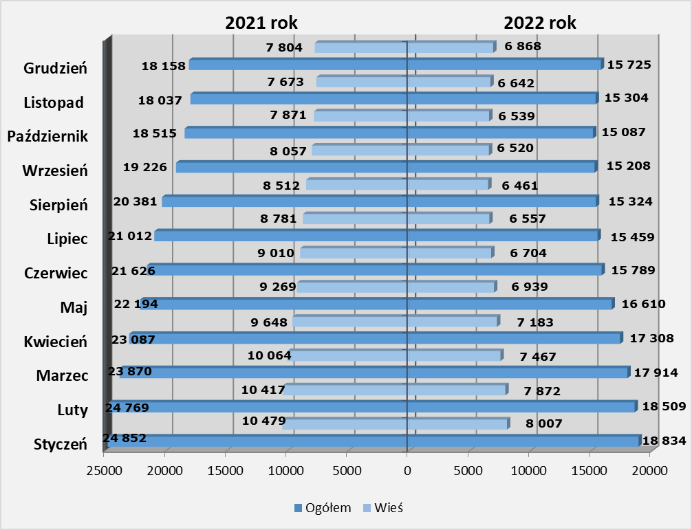

Na koniec grudnia 2022 r. odnotowano 6.868 bezrobotnych mieszkańców wsi (spadek o 936 osób w porównaniu do analogicznego okresu w 2021 r.). Udział bezrobotnych mieszkańców wsi do ogółu był na poziomie 43,7% (wzrost odsetka o 0,7 p.p.).

Wykres 2. Liczba bezrobotnych zamieszkujących tereny wiejskie oraz ich udział procentowy w ogólnej liczbie bezrobotnych w latach 2018 -2022
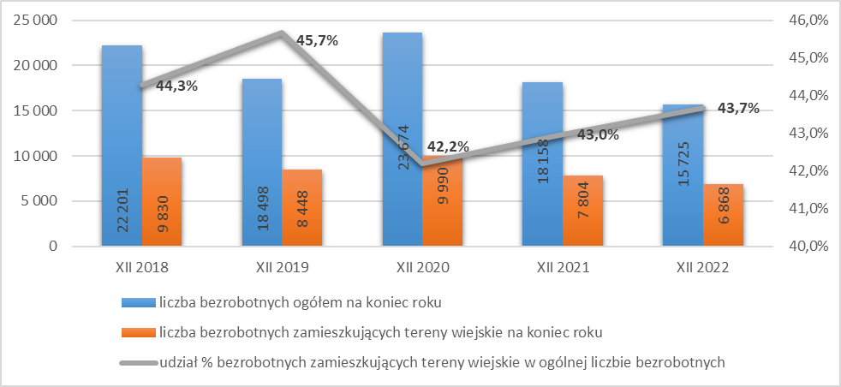
Na przestrzeni 2018 – 2022 roku widać spadek w liczbie bezrobotnych zamieszkujących tereny wiejskie, wyjątek stanowił rok 2020, gdzie zaobserwować można wzrost. Analizując ich udział w ogólnej liczbie bezrobotnych zauważamy tendencję skokową.

Wykres 3. Liczba bezrobotnych kobiet z terenów wiejskich oraz ich udział procentowy w ogólnej liczbie bezrobotnych z terenów wiejskich w latach 2018 -2022
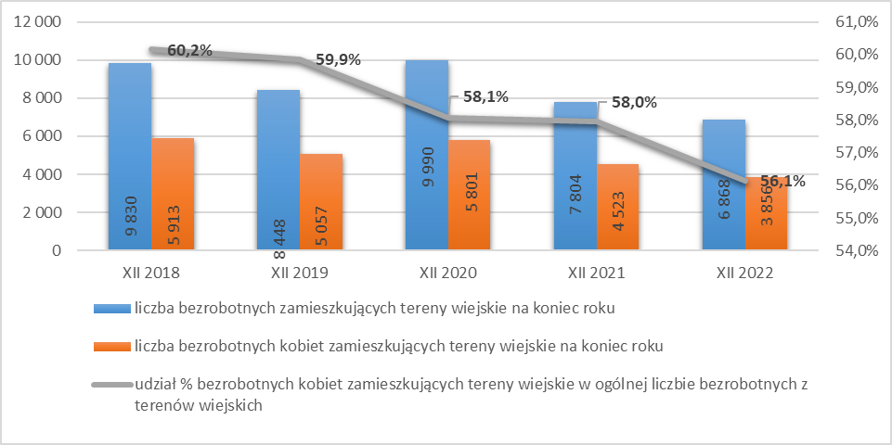
Wśród ogółu bezrobotnych z terenów wiejskich województwa lubuskiego znajdowało się 3.856 kobiet, stanowiąc 56,1% analizowanej grupy. W stosunku do danych z końca ubiegłego roku liczba bezrobotnych kobiet z terenów wiejskich w regionie zmniejszyła się o 667 osób. W przypadku udziału kobiet w ogóle bezrobotnych z terenów wiejskich odnotowano spadek o 1,9 p.p.

Napływ i odpływ bezrobotnych mieszkańców wsi

Napływ osób bezrobotnych na terenach wiejskich
W 2022 r. nastąpił wzrost w ogólnej liczbie noworejestrujących się bezrobotnych, o 1.979 osób, w porównaniu do 2021 r. Najwięcej nowych rejestracji odnotowano w miesiącu sierpniu. Oba półrocza charakteryzowały się tendencją skokową w napływie bezrobotnych.
Wykres 4. Napływ bezrobotnych w latach: 2021-2022
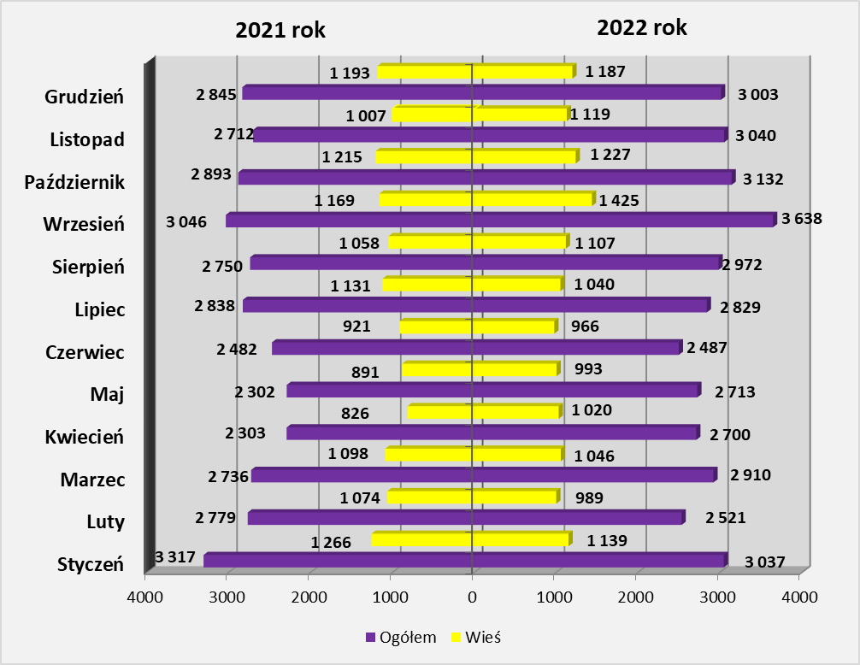
W odniesieniu do bezrobotnych mieszkanców wsi w analizowanym 2022 r. w porównaniu do roku poprzedniego miał miejsce wzrost nowych rejestracji o 409 osób. Największy spadek liczby bezrobotnych (w relacji rok do roku) miał miejsce w miesiącu styczniu, spadek o 127 osób, zaobserwowano również wzrost w miesiącu kwietniu, maju, czerwcu, sierpniu, wrześniu, październiku i listopadzie – największy we wrześniu o 256 osób.

Odpływ osób bezrobotnych na terenach wiejskich
W 2022 r. w porównaniu do roku poprzedniego odnotowano spadek odpływu bezrobotnych ze statystyk powiatowych urzędów pracy (o 1.104 osoby), podobnie jak wśród mieszkańców wsi – spadek o 841 osób. Największy spadek w analizowanym okresie (w relacji rok do roku) wśród ogólnej liczby bezrobotnych miał miejsce w miesiącach wrzesień, październik i listopad, podobnie wśród mieszkańców wsi w miesiącach: wrzesień, październik i listopad.
Wykres 5. Odpływ bezrobotnych w latach: 2021-2022
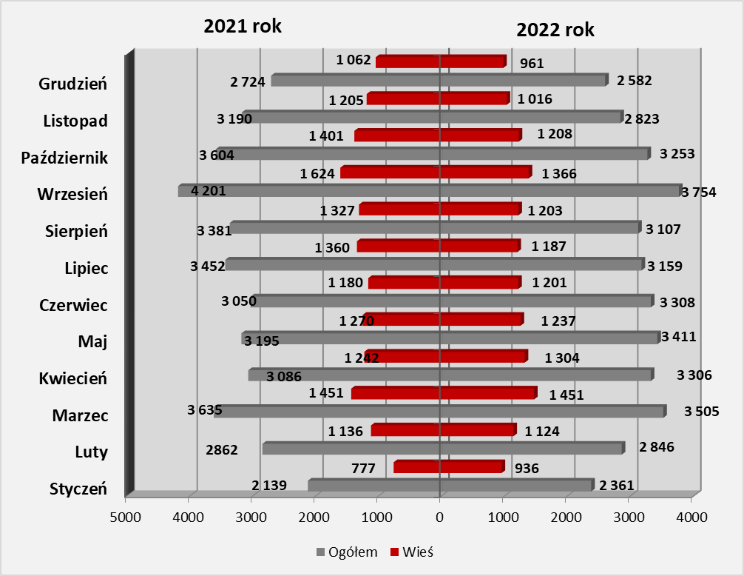

Przyczyny odpływu bezrobotnych z ewidencji PUP
W 2022 r. zostało wyłączonych z ewidencji powiatowych urzędów pracy ogółem 37.415 bezrobotnych (spadek o 1.104 bezrobotnych w porównaniu do 2021 r.).
Wśród głównych przyczyn odpływu bezrobotnych było: podjęcie pracy niesubsydiowanej – 14.069 osób (spadek o 3.221 osób w porównaniu do 2021 r.), niepotwierdzenie gotowości do pracy – 7.984 osoby (wzrost odpowiednio o 1.668 osób), podjęcie pracy subsydiowanej – 3.484 (spadek o 14 osób), dobrowolnej rezygnacji ze statusu bezrobotnego – 3.030 osób (wzrost o 546 osób).

Tabela 1. Główne przyczyny odpływu bezrobotnych z ewidencji PUP w latach: 2021-2022
Odpływ bezrobotnych z ewidencji PUP  z tytułu | 2021 rok |  |  | 2022 rok
Odpływ bezrobotnych z ewidencji PUP  z tytułu | Ogółem | Na wsi | Udział [%] bezrobotnych na wsi do ogółu | Ogółem | Na wsi | Udział [%] bezrobotnych na wsi do ogółu
Ogółem wyłączeni z ewidencji bezrobotnych | 38 519 | 15 035 | 39,0% | 37 415 | 14 194 | 37,9%
podjęcia pracy niesubsydiowanej | 17 290 | 6 496 | 37,6% | 14 069 | 5 317 | 37,8%
niepotwierdzenia gotowości do pracy | 6 316 | 2 371 | 37,5% | 7 984 | 2 749 | 34,4%
podjęcia pracy subsydiowanej | 3 498 | 1 444 | 41,3% | 3 484 | 1 416 | 40,6%
rozpoczęcie stażu | 2 875 | 1 182 | 41,1% | 2 955 | 1 165 | 39,4%
dobrowolnej rezygnacji ze statusu bezrobotnego | 2 484 | 964 | 38,8% | 3 030 | 1 066 | 35,2%
odmowy bez uzasadnionej przyczyny przyjęcia propozycji odpowiedniej pracy lub innej formy pomocy | 1 003 | 375 | 37,4% | 1 081 | 368 | 34,0%
rozpoczęcie pracy społecznie użytecznej | 836 | 555 | 66,4% | 721 | 456 | 63,2%

W 2022 r. wyłączono z ewidencji powiatowych urzędów pracy ogółem 14.194 bezrobotnych mieszkańców wsi (spadek o 841 osób w porównaniu do 2021 r.).

Najczęstszą przyczyną odpływu z bezrobocia wśród mieszkańców wsi w 2022 r. było:
- podjęcie pracy niesubsydiowanej – wyłączono 5.317 osób (37,8% ogółu). W porównaniu do 2021 r. odnotowano spadek liczby wyłączeń o 1.179 osób, oraz wzrost udziału o 0,2 punktu procentowego,
- niepotwierdzenie gotowości do pracy – wyłączono 2.749 osób (34,4% ogółu). W porównaniu do 2021 r. odnotowano wzrost liczby wyłączeń o 378 osób, oraz spadek odsetka udziału o 3,1 punktu procentowego,
- podjęcie pracy subsydiowanej – wyłączono 1.416 osób (40,6% ogółu). W porównaniu do 2021 r. odnotowano spadek liczby wyłączeń o 28 osób, oraz spadek odsetka udziału o 0,7 punktu procentowego,
- rozpoczęcie stażu – wyłączono 1.165 osób (39,4% ogółu). W porównaniu do 2021 r. odnotowano spadek liczby wyłączeń o 17 osób, oraz spadek udziału o 0,7 punktu procentowego.

Struktura bezrobotnych mieszkańców wsi

Wiek

Wykres 6. Struktura bezrobotnych mieszkańców wsi według wieku
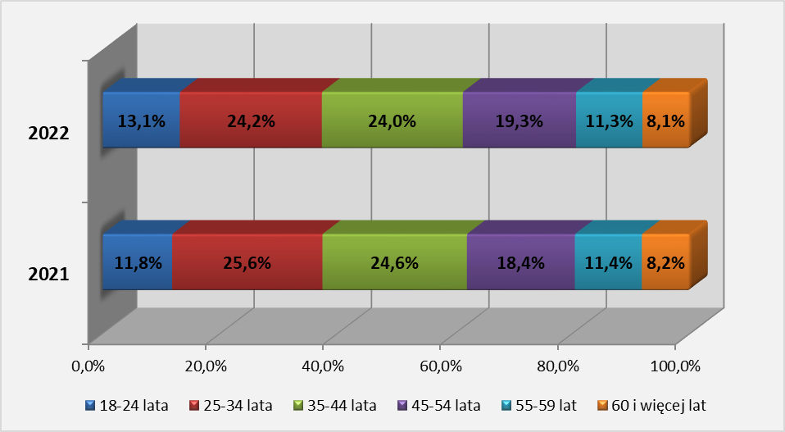

W 2022 r. najwięcej bezrobotnych mieszkańców wsi było w wieku 25-34 lata – 24,2% (spadek udziału o 1,4 punktu procentowego w porównaniu do 2021 r.).
Drugą grupą wiekową, w której odnotowano wysoki odsetek bezrobotnych wśród mieszkańców wsi były osoby w wieku 35-44 lata – 24,0% (spadek odpowiednio o 0,6 punktu procentowego).
Najmniejszy odsetek wśród bezrobotnych mieszkańców wsi odnotowano w 2022 r.
w grupie wiekowej 60 lat i więcej – 8,2% (spadek odpowiednio o 0,1 punktu procentowego).
Tabela 2. Zestawienie udziału bezrobotnych mieszkańców wsi wg wieku w latach: 2021-2022
Bezrobotni mieszkańcy wsi
Grupy wiekowe | 2021 rok |  | 2022 rok |  | Wzrost/spadek
Grupy wiekowe | liczba | % do ogółu | liczba | % do ogółu | liczba | w p.p.
18 – 24 lata | 919 | 11,8% | 897 | 13,1% | -22 | 1,3%
25 – 34 lata | 2 000 | 25,6% | 1 660 | 24,2% | -340 | -1,5%
35 – 44 lata | 1 920 | 24,6% | 1 651 | 24,0% | -269 | -0,6%
45 – 54 lata | 1 439 | 18,4% | 1 327 | 19,3% | -112 | 0,9%
55 - 59 lat | 890 | 11,4% | 778 | 11,3% | -112 | -0,1%
60 lat i więcej | 636 | 8,2% | 555 | 8,1% | -81 | -0,1%
Ogółem | 7 804 | 100,0% | 6 868 | 100,0% | -936 | –

W analizowanym okresie w porównaniu do 2021 r. wśród bezrobotnych mieszkańców wsi odnotowano spadek liczby bezrobotnych we wszystkich sześciu grupach wiekowych, największy w grupie: 25 – 34 lata (spadek o 340 osób).

Wykształcenie

Wykres 7. Struktura bezrobotnych mieszkańców wsi według wykształcenia
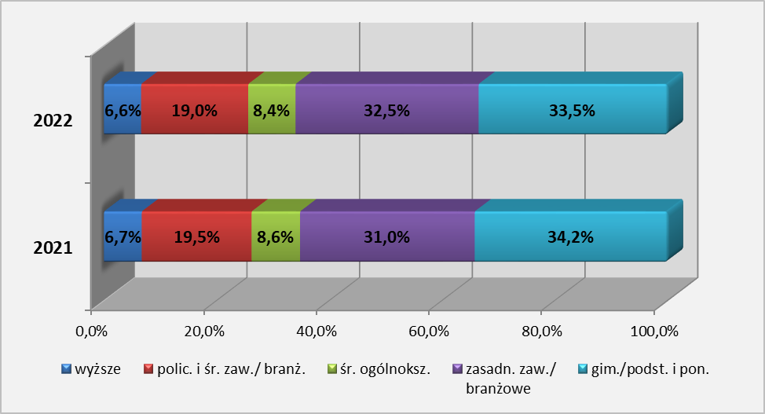

W 2022 r. najwięcej bezrobotnych mieszkańców wsi posiadało wykształcenie gimnazjalne/ podstawowe i poniżej – 33,5% (spadek udziału o 0,7 punktu procentowego w porównaniu do 2021 r.).
Drugą grupą pod względem wysokiego bezrobocia wśród mieszkańców wsi była kategoria z wykształceniem zasadniczym zawodowym/ branżowym – 32,5% (wzrost udziału o 1,5 punktu procentowego).
Najmniejszy odsetek wśród bezrobotnych mieszkańców terenów wiejskich miał miejsce dla osób z wykształceniem wyższym – 6,6% (spadek odsetka o 0,1 p.p.).
Tabela 3. Zestawienie udziału bezrobotnych mieszkańców wsi wg wykształcenia w latach: 2021-2022
Bezrobotni mieszkańcy wsi
Wykształcenie | 2021 rok |  | 2022 rok |  | Wzrost/spadek
Wykształcenie | liczba | % do ogółu | liczba | % do ogółu | liczba | w p.p
Wyższe | 524 | 6,7% | 450 | 6,6% | -74 | -0,2%
Policealne i średnie zawodowe/ branżowe | 1 523 | 19,5% | 1 308 | 19,0% | -215 | -0,5%
Średnie ogólnokształcące | 673 | 8,6% | 580 | 8,4% | -93 | -0,2%
Zasadnicze zawodowe/ branżowe | 2 417 | 31,0% | 2 230 | 32,5% | -187 | 1,5%
Gimnazjalne/ podstawowe i poniżej | 2 667 | 34,2% | 2 300 | 33,5% | -367 | -0,7%
Ogółem | 7 804 | 100,0% | 6 868 | 100,0% | -936 | –

W 2022 r. w porównaniu do poprzedniego roku odnotowano spadek liczby bezrobotnych mieszkańców wsi w odniesieniu do wykształcenia we wszystkich kategoriach. Największy spadek wśród osób z wykształceniem gimnazjalnym/ podstawowym i poniżej (o 367 osób), natomiast najmniejszy z wykształceniem wyższym (o 74 osoby).

Staż pracy

Wykres 8. Struktura bezrobotnych mieszkańców wsi według stażu pracy
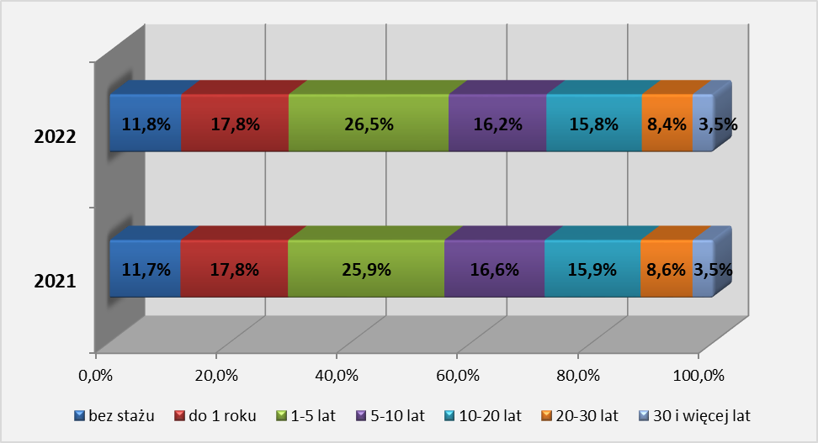
W 2022 r. najwięcej bezrobotnych mieszkańców wsi pod względem stażu pracy odnotowano w grupie 1-5 lat pracy – 26,5% (wzrost o 0,6 punktu procentowego w porównaniu do 2021 r.).
W dalszej kolejności wysoki odsetek bezrobotnych na terenach wiejskich miał miejsce w grupie do 1 roku – 17,8% (odsetek taki sam jak w roku ubiegłym).
Wśród bezrobotnych mieszkańców wsi najmniejszą grupę stanowiły osoby posiadające ponad 30 letni staż pracy – 3,5% (odsetek taki sam jak w roku poprzednim).
W 2022 r. odnotowano 11,8% bezrobotnych mieszkańców wsi nie posiadających stażu pracy (wzrost odsetka o 0,1 p.p.).

Tabela 4. Zestawienie udziału bezrobotnych mieszkańców wsi wg stażu pracy w latach: 2021-2022
Bezrobotni mieszkańcy wsi
Staż pracy | 2021 rok |  | 2022 rok |  | Wzrost/spadek
Staż pracy | liczba | % do ogółu | liczba | % do ogółu | liczba | w p.p.
bez stażu | 911 | 11,7% | 807 | 11,8% | -104 | 0,1%
do 1 roku | 1 390 | 17,8% | 1 225 | 17,8% | -165 | 0,0%
1-5 lat | 2 023 | 25,9% | 1 820 | 26,5% | -203 | 0,6%
5-10 lat | 1 295 | 16,6% | 1 115 | 16,2% | -180 | -0,4%
10-20 lat | 1 244 | 15,9% | 1 085 | 15,8% | -159 | -0,1%
20-30 lat | 669 | 8,6% | 574 | 8,4% | -95 | -0,2%
30 i więcej lat | 272 | 3,5% | 242 | 3,5% | -30 | 0,0%
Ogółem | 7 804 | 100,0% | 6 868 | 100,0% | -936 | –
W 2022 r. w porównaniu do poprzedniego roku odnotowano spadek liczby bezrobotnych mieszkańców wsi we wszystkich kategoriach. Największy spadek nastąpił wśród bezrobotnych ze stażem pracy 1 – 5 lat (o 203 osoby), natomiast najmniejszy – 30 i więcej lat (o 30 osób).

Czas pozostawania bez pracy

Wykres 9. Struktura bezrobotnych mieszkańców wsi według czasu pozostawania bez pracy
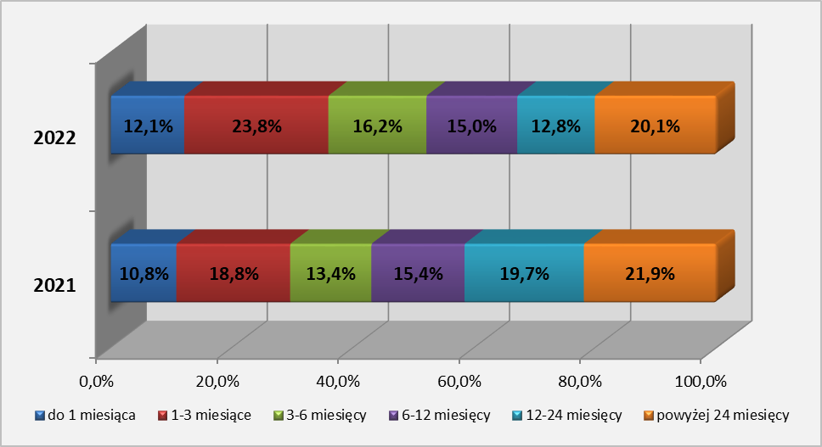

W 2022 r. miał miejsce wzrost odsetka bezrobotnych mieszkańców wsi pozostających najkrócej bez pracy (do 3 miesięcy) do poziomu 35,9% (wzrost o 6,3 punktu procentowego w porównaniu do 2021 r.), natomiast wśród osób przebywających powyżej 12 miesięcy bez pracy nastąpił spadek – odpowiednio 32,9% (spadek o 8,7 p.p).

Tabela 5. Zestawienie udziału bezrobotnych mieszkańców wsi wg czasu pozostawania bez pracy w latach: 2021-2022
Bezrobotni mieszkańcy wsi
Czas pozostawania bez pracy | 2021 rok |  | 2022 rok |  | Wzrost/spadek
Czas pozostawania bez pracy | liczba | % do ogółu | liczba | % do ogółu | liczba | w p.p
do 1 miesiąca | 841 | 10,8% | 828 | 12,1% | -13 | 1,3%
1-3 miesiące | 1 472 | 18,8% | 1 633 | 23,8% | 161 | 4,9%
3-6 miesięcy | 1 043 | 13,4% | 1 115 | 16,2% | 72 | 2,9%
6-12 miesięcy | 1 202 | 15,4% | 1 030 | 15,0% | -172 | -0,4%
12 -24 miesiące | 1 535 | 19,7% | 879 | 12,8% | -656 | -6,9%
powyżej 24 miesięcy | 1 711 | 21,9% | 1 383 | 20,1% | -328 | -1,8%
Ogółem | 7 804 | 100,0% | 6 868 | 100,0% | -936 | –

W 2022 r. w porównaniu do poprzedniego roku odnotowano spadek liczby bezrobotnych mieszkańców wsi we wszystkich kategoriach, największy w przedziale 12 – 24 miesięcy (spadek o 656 osób).

Zróżnicowanie lokalne bezrobocia wśród mieszkańców wsi na poziomie powiatów

Na koniec grudnia 2022 r. w województwie lubuskim najwięcej bezrobotnych mieszkańców wsi odnotowano w powiatach: gorzowskim ziemskim – 69,3% (wzrost o 0,8 punktu procentowego w porównaniu do 2021 r.), zielonogórskim ziemskim – 61,2% (wzrost odpowiednio o 0,8 punktu procentowego).
Najniższy odsetek bezrobotnych mieszkańców wsi (z pominięciem powiatów grodzkich) odnotowano w 2022 r. w powiatach: nowosolskim – 43,1% (wzrost o 3,3 punktu procentowego w porównaniu do 2021 r.), żarskim – 47,1% (spadek o 0,8 punktu procentowego), wschowskim – 48,8% (spadek odpowiednio o 0,7 punktu procentowego).

W 2022 r. w porównaniu do poprzedniego roku odnotowano spadek liczby bezrobotnych mieszkańców wsi w dwunastu powiatach. Największy spadek nastąpił w powiecie gorzowskim ziemskim – o 154.
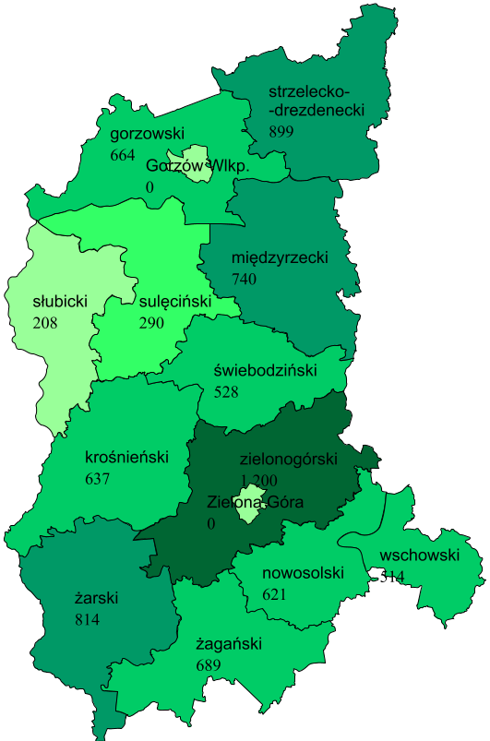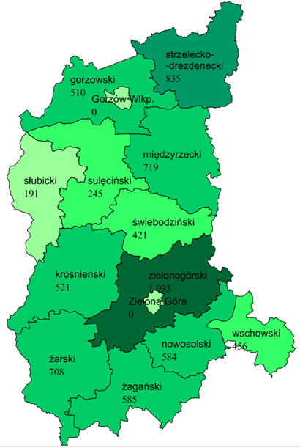
2021 rok
2022rok
-936; 0,7%
-154; 0,8%
-21; -0,4%
-45; 4,7%
-17; 1,3%
-107; -5,0%
-37; 3,3%
-104; 1,1%
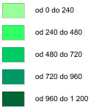
-64; 1,5%
-116; 1,0%
-107; 0,8%
-106; -0,8%
-58; -0,7%
Rysunek 1. Liczba bezrobotnych mieszkańców wsi według powiatów – stan na koniec grudnia w latach: 2021-2022

Podsumowanie
Na koniec 2022 r. w porównaniu do poprzedniego roku wystąpił spadek zarówno liczby bezrobotnych ogółem (o 2.433 osoby), jak i bezrobotnych mieszkańców wsi (o 936 osób).
W analizowanym okresie w miesiącach luty i lipiec w porównaniu do 2021 r. odnotowano spadek liczby nowych rejestracji bezrobotnych ogółem. Natomiast wśród bezrobotnych z terenach wiejskich spadek wystąpił w miesiącach: styczeń, luty, marzec, lipiec i grudzień, największy w miesiącu styczniu (o 481 bezrobotnych mieszkańców wsi mniej niż w poprzednim roku).
W miesiącach styczeń oraz kwiecień, maj, czerwiec w porównaniu do poprzedniego roku stwierdzono wzrost liczby wyrejestrowań bezrobotnych ze statystyk powiatowych urzędów pracy ogółem, natomiast wśród bezrobotnych mieszkańców wsi w miesiącach styczeń, kwiecień i czerwiec.
Wśród głównych przyczyn odpływu bezrobotnych mieszkańców wsi w 2022 r. było: podjęcie pracy niesubsydiowanej, niepotwierdzenie gotowości do pracy, podjęcie pracy subsydiowanej, rozpoczęcie stażu. Najwięcej bezrobotnych wyłączono z ewidencji powiatowych urzędów pracy z tytułu podjęcia pracy niesubsydiowanej, przy czym w porównaniu do roku poprzedniego w 2022 r. nastąpił spadek o 1.179 bezrobotnych.
W 2022 r. najwyższy odsetek wśród bezrobotnych mieszkańców wsi odnotowano dla osób młodych, które nie ukończyły 35 roku życia – 37,3% (spadek o 0,1 punktu procentowego w porównaniu do poprzedniego roku). Wzrost udziału bezrobocia miał miejsce w grupie wiekowej 45 – 54 lata.
W analizowanym 2022 r. najwięcej bezrobotnych mieszkańców wsi posiadało wykształcenie gimnazjalne/podstawowe i poniżej oraz zasadnicze zawodowe/ branżowe.
Pod względem stażu pracy w 2022 r. najwięcej wśród bezrobotnych na terenach wiejskich odnotowano w grupach: 1-5 lat pracy oraz w grupie do 1 roku pracy. W dalszym ciągu wysoki odsetek (11,8%) bezrobotnych z terenów wiejskich nie posiada doświadczenia zawodowego.
W 2022 r. odnotowano wzrost udziału, wśród bezrobotnych mieszkańców wsi, osób przebywających najkrócej w statystykach urzędów pracy, do 3 miesięcy (wzrost o 6,3 punktu procentowego w porównaniu do 2021 r.).
W odniesieniu do lokalnych rynków pracy najwyższy udział procentowy bezrobotnych mieszkańców wsi do ogółu odnotowano w powiatach: gorzowskim ziemskim i zielonogórskim ziemskim.
W 2022 r. w porównaniu do poprzedniego roku w statystykach powiatowych urzędów pracy województwa lubuskiego spadła liczba bezrobotnych mieszkańców wsi. W analizowanym okresie zmniejszył się odsetek bezrobotnych do 35 roku życia oraz odnotowano wzrost w kategorii osób przebywających bez pracy do 3 miesięcy. W dalszym ciągu niekorzystnym zjawiskiem jest niski poziom wykształcenia bezrobotnych z terenów wiejskich, przy czym dominują dwie kategorie: gimnazjalne/ podstawowe i poniżej oraz zasadnicze zawodowe.

ANEKS. Część tabelaryczna
Tabela 1. Liczba bezrobotnych w województwie lubuskim w latach 2021-2022
Liczba bezrobotnych
Lata | Miesiąc | Ogółem | Zamieszkali na wsi | Udział [%] bezrobotnych na wsi do ogółu
2021 | Styczeń | 24 852 | 10 479 | 42,2%
2021 | Luty | 24 769 | 10 417 | 42,1%
2021 | Marzec | 23 870 | 10 064 | 42,2%
2021 | Kwiecień | 23 087 | 9 648 | 41,8%
2021 | Maj | 22 194 | 9 269 | 41,8%
2021 | Czerwiec | 21 626 | 9 010 | 41,7%
2021 | Lipiec | 21 012 | 8 781 | 41,8%
2021 | Sierpień | 20 381 | 8 512 | 41,8%
2021 | Wrzesień | 19 226 | 8 057 | 41,9%
2021 | Październik | 18 515 | 7 871 | 42,5%
2021 | Listopad | 18 037 | 7 673 | 42,5%
2021 | Grudzień | 18 158 | 7 804 | 43,0%
2022 | Styczeń | 18 834 | 8 007 | 42,5%
2022 | Luty | 18 509 | 7 872 | 42,5%
2022 | Marzec | 17 914 | 7 467 | 41,7%
2022 | Kwiecień | 17 308 | 7 183 | 41,5%
2022 | Maj | 16 610 | 6 939 | 41,8%
2022 | Czerwiec | 15 789 | 6 704 | 42,5%
2022 | Lipiec | 15 459 | 6 557 | 42,4%
2022 | Sierpień | 15 324 | 6 461 | 42,2%
2022 | Wrzesień | 15 208 | 6 520 | 42,9%
2022 | Październik | 15 087 | 6 539 | 43,3%
2022 | Listopad | 15 304 | 6 642 | 43,4%
2022 | Grudzień | 15 725 | 6 868 | 43,7%

Tabela 2. Napływ bezrobotnych w województwie lubuskim w latach 2021-2022
Napływ
Lata | Miesiąc | Ogółem | Zamieszkali na wsi | Udział [%] bezrobotnych na wsi do ogółu
2021 | Styczeń | 3 317 | 1 266 | 38,2%
2021 | Luty | 2 779 | 1 074 | 38,6%
2021 | Marzec | 2 736 | 1 098 | 40,1%
2021 | Kwiecień | 2 303 | 826 | 35,9%
2021 | Maj | 2 302 | 891 | 38,7%
2021 | Czerwiec | 2 482 | 921 | 37,1%
2021 | Lipiec | 2 838 | 1 131 | 39,9%
2021 | Sierpień | 2 750 | 1 058 | 38,5%
2021 | Wrzesień | 3 046 | 1 169 | 38,4%
2021 | Październik | 2 893 | 1 215 | 42,0%
2021 | Listopad | 2 712 | 1 007 | 37,1%
2021 | Grudzień | 2 845 | 1 193 | 41,9%
2021 | Razem | 33 003 | 12 849 | 38,9%
2022 | Styczeń | 3 037 | 1 139 | 37,5%
2022 | Luty | 2 521 | 989 | 39,2%
2022 | Marzec | 2 910 | 1 046 | 35,9%
2022 | Kwiecień | 2 700 | 1 020 | 37,8%
2022 | Maj | 2 713 | 993 | 36,6%
2022 | Czerwiec | 2 487 | 966 | 38,8%
2022 | Lipiec | 2 829 | 1 040 | 36,8%
2022 | Sierpień | 2 972 | 1 107 | 37,2%
2022 | Wrzesień | 3 638 | 1 425 | 39,2%
2022 | Październik | 3 132 | 1 227 | 39,2%
2022 | Listopad | 3 040 | 1 119 | 36,8%
2022 | Grudzień | 3 003 | 1 187 | 39,5%
2022 | Razem | 34 982 | 13 258 | 37,9%

Tabela 3. Odpływ bezrobotnych w województwie lubuskim w latach 2021-2022
Odpływ
Lata | Miesiąc | Ogółem | Zamieszkali na wsi | Udział [%] bezrobotnych na wsi do ogółu
2021 | Styczeń | 2 139 | 777 | 36,3%
2021 | Luty | 2 862 | 1 136 | 39,7%
2021 | Marzec | 3 635 | 1 451 | 39,9%
2021 | Kwiecień | 3 086 | 1 242 | 40,2%
2021 | Maj | 3 195 | 1 270 | 39,7%
2021 | Czerwiec | 3 050 | 1 180 | 38,7%
2021 | Lipiec | 3 452 | 1 360 | 39,4%
2021 | Sierpień | 3 381 | 1 327 | 39,2%
2021 | Wrzesień | 4 201 | 1 624 | 38,7%
2021 | Październik | 3 604 | 1 401 | 38,9%
2021 | Listopada | 3 190 | 1 205 | 37,8%
2021 | Grudzień | 2 724 | 1 062 | 39,0%
2021 | Razem | 38 519 | 15 035 | 39,0%
2022 | Styczeń | 2 361 | 936 | 39,6%
2022 | Luty | 2 846 | 1 124 | 39,5%
2022 | Marzec | 3 505 | 1 451 | 41,4%
2022 | Kwiecień | 3 306 | 1 304 | 39,4%
2022 | Maj | 3 411 | 1 237 | 36,3%
2022 | Czerwiec | 3 308 | 1 201 | 36,3%
2022 | Lipiec | 3 159 | 1 187 | 37,6%
2022 | Sierpień | 3 107 | 1 203 | 38,7%
2022 | Wrzesień | 3 754 | 1 366 | 36,4%
2022 | Październik | 3 253 | 1 208 | 37,1%
2022 | Listopad | 2 823 | 1 016 | 36,0%
2022 | Grudzień | 2 582 | 961 | 37,2%
2022 | Razem | 37 415 | 14 194 | 37,9%

Tabela 4. Liczba bezrobotnych mieszkańców wsi według powiatów w latach 2021-2022
Lata | 2021 |  |  | 2022 |  |  | Wzrost/spadek liczby bezrobotnych mieszkańców wsi
Powiaty | bezrobotni |  |  | bezrobotni |  |  | Wzrost/spadek liczby bezrobotnych mieszkańców wsi
Powiaty | Ogółem | bezrobotni mieszkańcy wsi | udział [%] bezrobotnych mieszkańców wsi do ogółu | Ogółem | bezrobotni mieszkańcy wsi | udział [%] bezrobotnych mieszkańców wsi do ogółu | Wzrost/spadek liczby bezrobotnych mieszkańców wsi
Gorzów Wlkp. grodzki | 1 454 | - | - | 1 242 | - | - | -
Gorzów Wlkp. ziemski | 970 | 664 | 68,5% | 736 | 510 | 69,3% | -154
Krosno Odrz. | 1 218 | 637 | 52,3% | 977 | 521 | 53,3% | -116
Międzyrzecz | 1 353 | 740 | 54,7% | 1 324 | 719 | 54,3% | -21
Nowa Sól | 1 337 | 621 | 46,4% | 1 354 | 584 | 43,1% | -37
Słubice | 418 | 208 | 49,8% | 374 | 191 | 51,1% | -17
Strzelce Krajeńskie | 1 566 | 899 | 57,4% | 1 418 | 835 | 58,9% | -64
Sulęcin | 498 | 290 | 58,2% | 458 | 245 | 53,5% | -45
Świebodzin | 819 | 528 | 64,5% | 708 | 421 | 59,5% | -107
Wschowa | 1 039 | 514 | 49,5% | 935 | 456 | 48,8% | -58
Zielona Góra grodzki | 2 473 | - | - | 1 759 | - | - | -
Zielona Góra ziemski | 1 986 | 1 200 | 60,4% | 1 786 | 1 093 | 61,2% | -107
Żagań | 1 326 | 689 | 52,0% | 1 150 | 585 | 50,9% | -104
Żary | 1 701 | 814 | 47,9% | 1 504 | 708 | 47,1% | -106
Razem | 18 158 | 7 804 | 43,0% | 15 725 | 6 868 | 43,7% | -936

Tabela 5. Struktura bezrobotnych zamieszkałych na wsi w województwie lubuskim - stan na koniec 31.12.2022 r. (Na podstawie sprawozdania MRiPS-01)
WYSZCZEGÓLNIENIE | BEZROBOTNI OGÓŁEM |  | BEZROBOTNI ZAMIESZKALI NA WSI
WYSZCZEGÓLNIENIE | ogółem | udział [%] do ogółu bezrobotnych | ogółem | udział [%] do ogółu bezrobotnych
1. Bezrobotni według czasu pozostawania bez pracy
z tego
do 1 miesiąca | 2 208 | 14,0% | 828 | 12,1%
1-3 miesięcy | 3 927 | 25,0% | 1 633 | 23,8%
3-6 miesięcy | 2 660 | 16,9% | 1 115 | 16,2%
6-12 miesięcy | 2 226 | 14,2% | 1 030 | 15,0%
12-24 miesięcy | 1 913 | 12,2% | 879 | 12,8%
pow. 24 miesięcy | 2 791 | 17,7% | 1 383 | 20,1%
2. Bezrobotni według wieku
z tego
18 - 24 lata | 1 841 | 11,7% | 897 | 13,1%
25-34 lata | 3 725 | 23,7% | 1 660 | 24,2%
35 - 44 lata | 4 048 | 25,7% | 1 651 | 24,0%
45 - 54 lata | 3 150 | 20,0% | 1 327 | 19,3%
55 - 59 lat | 1 735 | 11,0% | 778 | 11,3%
60 i więcej | 1 226 | 7,8% | 555 | 8,1%
3. Bezrobotni według wykształcenia
z tego
- wyższe | 1 755 | 11,2% | 450 | 6,6%
- policealne i średnie zawodowe | 3 241 | 20,6% | 1 308 | 19,0%
- średnie ogólnokształcące | 1 669 | 10,6% | 580 | 8,4%
- zasadnicze zawodowe/ branżowe | 4 472 | 28,4% | 2 230 | 32,5%
- gimnazjalne/ podstawowe i poniżej | 4 588 | 29,2% | 2 300 | 33,5%
4. Bezrobotni według stażu pracy
z tego
do 1 roku | 2 984 | 19,0% | 1 225 | 17,8%
1 - 5 lat | 4 006 | 25,5% | 1 820 | 26,5%
5 - 10 lat | 2 626 | 16,7% | 1 115 | 16,2%
10 - 20 lat | 2 519 | 16,0% | 1 085 | 15,8%
20 - 30 lat | 1 341 | 8,5% | 574 | 8,4%
30 lat i więcej | 545 | 3,5% | 242 | 3,5%
bez stażu | 1 704 | 10,8% | 807 | 11,8%
Ogółem | 15 725 | 100,0% | 6 868 | 100,0%

Tabela 6. Bilans bezrobotnych zamieszkałych na wsi w województwie lubuskim w 2022 r.
BEZROBOTNI OGÓŁEM | BEZROBOTNI ZAMIESZKALI NA WSI | UDZIAŁ [%] MIESZKAŃCÓW WSI DO OGÓŁU | WYSZCZEGÓLNIENIE |  |  |  | BEZROBOTNE KOBIETY OGÓŁEM | BEZROBOTNE KOBIETY ZAMIESZKAŁE NA WSI | UDZIAŁ [%] KOBIET ZAMIESZKAŁYCH NA WSI DO OGÓŁU KOBIET
18 158 | 7 804 | 43,0% | Bezrobotni według stanu na 31.12.2021 r. |  |  |  | 10 324 | 4 523 | 43,8%
34 982 | 13 258 | 37,9% | Bezrobotni zarejestrowani w 2022 r. |  |  |  | 18 441 | 6 954 | 37,7%
7 654 | 2 767 | 36,2% |  | po raz pierwszy |  |  | 4 483 | 1 537 | 34,3%
27 328 | 10 491 | 38,4% |  | po raz kolejny |  |  | 13 958 | 5 417 | 38,8%
34 | 11 | 32,4% |  | po pracach interwencyjnych |  |  | 19 | 5 | 26,3%
137 | 67 | 48,9% |  | po robotach publicznych |  |  | 63 | 28 | 44,4%
2 495 | 1 021 | 40,9% |  | po stażu |  |  | 1 711 | 679 | 39,7%
0 | 0 | - |  | po odbyciu przygotowania zawodowego |  |  | 0 | 0 | -
469 | 160 | 34,1% |  | po szkoleniu |  |  | 157 | 42 | 26,8%
620 | 395 | 63,7% |  | po pracach społecznie użytecznych |  |  | 220 | 124 | 56,4%
37 415 | 14 194 | 37,9% | Osoby wyłączone z ewidencji bezrobotnych w 2022 r. z powodu: |  |  |  | 20 063 | 7 621 | 38,0%
17 553 | 6 733 | 38,4% |  | podjęcia pracy w 2022 r. z tego: |  |  | 10 177 | 3 915 | 38,5%
14 069 | 5 317 | 37,8% |  |  | niesubsydiowanej |  | 8 268 | 3 153 | 38,1%
562 | 198 | 35,2% |  |  |  | podjęcia niesubsydiowanej działalności gospodarczej | 203 | 65 | 32,0%
176 | 93 | 52,8% |  |  |  | w tym pracy sezonowej | 108 | 53 | 49,1%
3 484 | 1 416 | 40,6% |  |  | subsydiowanej |  | 1 909 | 762 | 39,9%
975 | 386 | 39,6% |  |  |  | prac interwencyjnych | 615 | 235 | 38,2%
608 | 294 | 48,4% |  |  |  | robót publicznych | 326 | 163 | 50,0%
808 | 318 | 39,4% |  |  |  | podjęcia działalności gospodarczej | 389 | 143 | 36,8%
8 | 2 | 25,0% |  |  |  | podjęcia działalności gospodarczej w ramach bonu na zasiedlenie | 8 | 2 | 25,0%
544 | 211 | 38,8% |  |  |  | podjęcia pracy w ramach refundacji kosztów zatrudnienia bezrobotnego | 252 | 89 | 35,3%
207 | 68 | 32,9% |  |  |  | podjęcie pracy subsydiowanej poza miejscem zamieszkania w ramach bonu na zasiedlenie | 111 | 41 | 36,9%
0 | 0 | - |  |  |  | podjęcie pracy w ramach bonu zatrudnieniowego | 0 | 0 | -
0 | 0 | - |  |  |  | podjęcia pracy w ramach świadczenia aktywizacyjnego | 0 | 0 | -
0 | 0 | - |  |  |  | podjęcia pracy w ramach grantu na telepracę | 0 | 0 | -
0 | 0 | - |  |  |  | podjęcia pracy w ramach refundacji składek na ubezpieczenia społeczne | 0 | 0 | -
34 | 8 | 23,5% |  |  |  | podjęcia pracy w ramach dofinansowania wynagrodzenia za zatrudnienie skierowanego bezrobotnego powyżej 50 roku życia | 18 | 2 | 11,1%
308 | 131 | 42,5% |  |  |  | inne | 198 | 89 | 44,9%
480 | 171 | 35,6% |  | rozpoczęcia szkolenia |  |  | 157 | 44 | 28,0%
50 | 21 | 42,0% |  | w ramach bonu szkoleniowego |  |  | 16 | 3 | 18,8%
2 955 | 1 165 | 39,4% |  | rozpoczęcia stażu |  |  | 2 054 | 781 | 38,0%
1 | 0 | - |  | w ramach bonu stażowego |  |  | 1 | 0 | -
0 | 0 | - |  | rozpoczęcia przygotowania zawodowego dorosłych |  |  | 0 | 0 | -
721 | 456 | 63,2% |  | rozpoczęcia pracy społecznie użytecznej |  |  | 265 | 150 | 56,6%
0 | 0 | - |  | w ramach PAI |  |  | 0 | 0 | -
0 | 0 | - |  | skierowanie do agencji zatrudnienia w ramach zlecania działań aktywizacyjnych |  |  | 0 | 0 | -
1 081 | 368 | 34,0% |  | odmowy bez uzasadnionej przyczyny przyjęcia propozycji odpowiedniej pracy lub innej formy pomocy, w tym w ramach PAI |  |  | 503 | 175 | 34,8%
7 984 | 2 749 | 34,4% |  | niepotwierdzenia gotowości do pracy |  |  | 3 294 | 1 163 | 35,3%
3 030 | 1 066 | 35,2% |  | dobrowolnej rezygnacji ze statusu bezrobotnego |  |  | 1 909 | 726 | 38,0%
54 | 20 | 37,0% |  | podjęcia nauki |  |  | 31 | 12 | 38,7%
536 | 229 | 42,7% |  | z tytułu osiągniecia wieku emerytalnego |  |  | 224 | 87 | 38,8%
176 | 83 | 47,2% |  | nabycia praw emerytalnych lub rentowych |  |  | 80 | 37 | 46,3%
131 | 54 | 41,2% |  | nabycia uprawnień do świadczenia przedemerytalnego |  |  | 87 | 34 | 39,1%
2 714 | 1 100 | 40,5% |  | innych |  |  | 1 282 | 497 | 38,8%
15 725 | 6 868 | 43,7% | Bezrobotni według stanu na 31.12.2022 r. |  |  |  | 8 702 | 3 856 | 44,3%

Tabela 7. Struktura bezrobotnych zamieszkałych na wsi w województwie lubuskim - stan na koniec 2022 r. (na podstawie sprawozdania MRiPS-01)
WYSZCZEGÓLNIENIE | Bezrobotni zarejestrowani |  | Bezrobotni, którzy podjęli pracę |  | Bezrobotni zarejestrowani
WYSZCZEGÓLNIENIE |  |  |  |  | ogółem |  | w tym z prawem do zasiłku
WYSZCZEGÓLNIENIE | w 2022 r. |  |  |  | stan na 31.12.2022 r.
WYSZCZEGÓLNIENIE | razem | kobiety | razem | kobiety | razem | kobiety | razem | kobiety
Zamieszkali na wsi | 13 258 | 6 954 | 6 733 | 3 915 | 6 868 | 3 856 | 1 046 | 609
w tym posiadający gospodarstwo rolne | 24 | 14 | 16 | 8 | 14 | 10 | 3 | 3

